Nama = M. Attiin Mumtaz
NRP = 152024051
Kelas = CC
Matkul = PEMROGRAMAN DASAR
Dosen = DIASH FIRDAUS
Tugas = 3

Kodingannya :

print("### Program Rekomendasi Asupan Air Harian ###")

try:
nama = input("Masukkan nama: ")
usia = int(input("Masukkan usia : "))
jenis_kelamin = input("Masukkan jenis kelamin (laki-laki/perempuan): ").lower()
aktivitas = input("Masukkan tingkat aktivitas (sedentari/ringan/sedang/berat/atlet): ").lower()
kondisi = input("Masukkan kondisi kesehatan (tidak ada/hamil/menyusui/demam/ginjal/jantung): ").lower()

if usia < 3:
print(f"\n{nama}, usia {usia} tahun: masih diberi ASI, belum perlu perhitungan air harian.")
exit()
elif 3 <= usia <= 18:
if jenis_kelamin == "laki-laki":
rekom_dasar = 1.6
elif jenis_kelamin == "perempuan":
rekom_dasar = 1.4
else:
raise ValueError("Jenis kelamin tidak valid.")
elif 18 < usia <= 64:
if jenis_kelamin == "laki-laki":
rekom_dasar = 2.5
elif jenis_kelamin == "perempuan":
rekom_dasar = 2.0
else:
raise ValueError("Jenis kelamin tidak valid.")
elif usia >= 65:
if jenis_kelamin == "laki-laki":
rekom_dasar = 2.0
elif jenis_kelamin == "perempuan":
rekom_dasar = 1.8
else:
raise ValueError("Jenis kelamin tidak valid.")
else:
raise ValueError("Usia tidak valid.")

if aktivitas == "sedentari":
tambahan_aktivitas = 0
elif aktivitas == "ringan":
tambahan_aktivitas = 0.3
elif aktivitas == "sedang":
tambahan_aktivitas = 0.5
elif aktivitas == "berat":
tambahan_aktivitas = 0.8
elif aktivitas == "atlet":
tambahan_aktivitas = 1.0
else:
raise ValueError("Tingkat aktivitas tidak valid.")

if kondisi == "tidak ada":
tambahan_kondisi = 0
elif kondisi in ["hamil", "menyusui"]:
tambahan_kondisi = 0.5
elif kondisi in ["demam", "infeksi"]:
tambahan_kondisi = 0.7
elif kondisi == "ginjal":
tambahan_kondisi = -0.3
elif kondisi == "jantung":
tambahan_kondisi = -0.2
else:
raise ValueError("Kondisi kesehatan tidak valid.")

total = rekom_dasar + tambahan_aktivitas + tambahan_kondisi

print("\n!!! HASIL REKOMENDASI !!!")
print(f"Nama: {nama}")
print(f"Usia: {usia} tahun")
print(f"Jenis kelamin: {jenis_kelamin.capitalize()}")
print(f"Aktivitas: {aktivitas.capitalize()}")
print(f"Kondisi kesehatan: {kondisi.capitalize()}")
print(f"Rekomendasi asupan air harian: {total:.1f} liter per hari")

except ValueError as e:
print(f"Error: {e}")
except Exception as e:
print(f"Terjadi kesalahan: {e}")

Kasus Uji yang Harus Dapat Ditangani (berupa output)
- Budi, 25 tahun, laki-laki, atlet, tidak ada kondisi kesehatan khusus
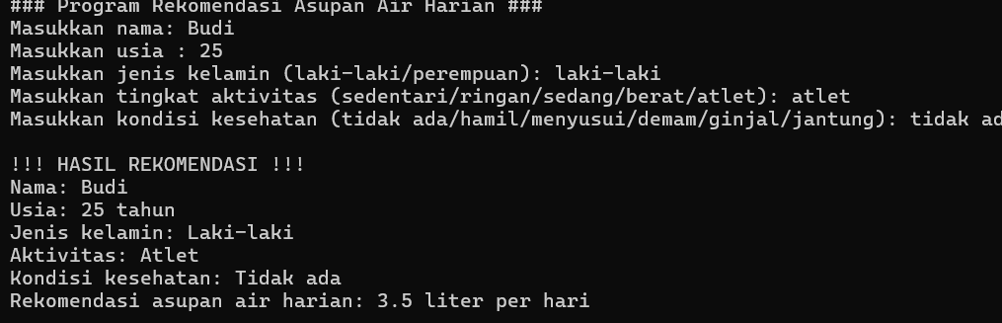
- Sari, 35 tahun, perempuan, aktivitas ringan, hamil
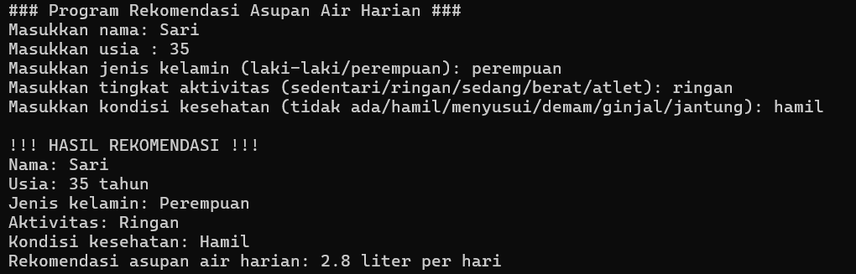
- Pak RT, 70 tahun, laki-laki, sedentari, penyakit jantung
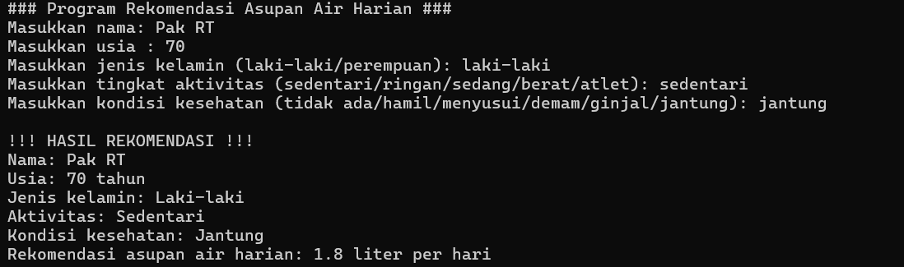
- Ani, 2 tahun, perempuan
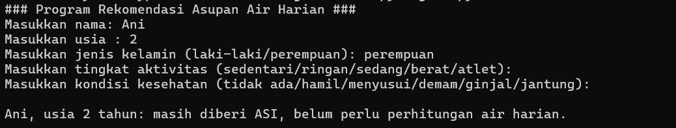

- Rudi, 45 tahun, laki-laki, aktivitas berat, demam
